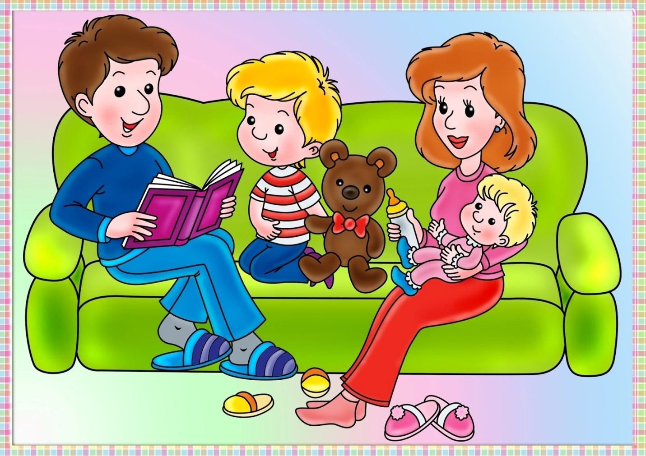

Как не надо отвечать на детские и недетские вопросы"

Подготовила воспитатель:
Гупалова Валентина Григорьевна

Как не надо отвечать на детские и недетские вопросы"
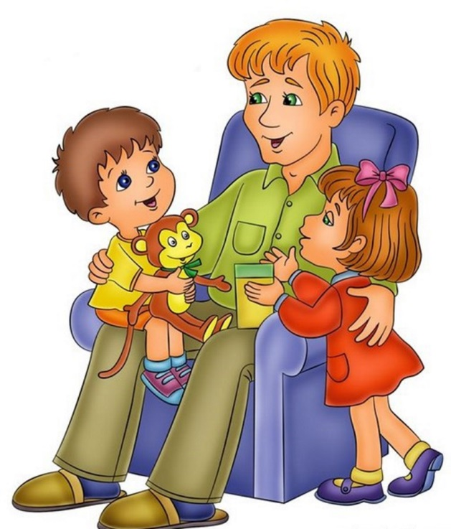
Дети - исследователи. Они любознательны и неравнодушны.
Психологи отмечают несколько периодов в речевом развитии детей. Некоторые из них связаны с тем, какие вопросы задают дети.
Первый период вопросов бывает в два-три года. Ребёнок интересуется всем подряд: как зовут кошку, где спят птицы, когда завтра будет лето и т.д. Сын знакомых Максим в 2 года и 3 месяца задал вопрос: "А изюмчику не больно, когда его кушают?" Теперь мы вспоминаем это каждый его день рождения (чем его ужасно бесим).
Второй период вопросов начинается в 4-5 лет. Это уже более сложные вопросы - и с точки зрения структуры, и с точки зрения ответов. Это период вопросов "Когда?", "Где?" и "Почему?".
Всем взрослым известно, что отвечать на детские вопросы надо. Но вот вопрос - как отвечать. Возьмём, к примеру, самый простой вопрос ребёнка "Почему с деревьев падают листья?". У взрослых такой вопрос вызывает по крайней мере 10 типов ответов-реакций.
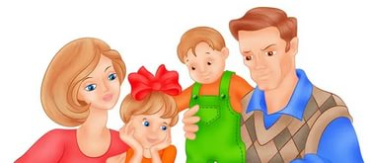
1.Взрослый выражает удивление: "А почему, собственно, они не должны падать?". Тут и явное неодобрение, и неготовность ответить. Преобладает тут эмоция
недоумения: "Странные вещи ты спрашиваешь!". Но ребёнок именно поэтому и спрашивает, что для него это странно.
2.Бывает, что взрослый повторяет в своем ответе вопрос: "Почему листья падают? Потому что падают". Это ответ-пустышка, когда взрослый опять-таки делает вид, что ребёнок спрашивает о чем-то очень примитивном.
3.Другой тип ответа на детский вопрос - ссылка на регулярность: "Листья каждый год падают". Тут уже чуть больше информации, но ответа по существу снова нет.

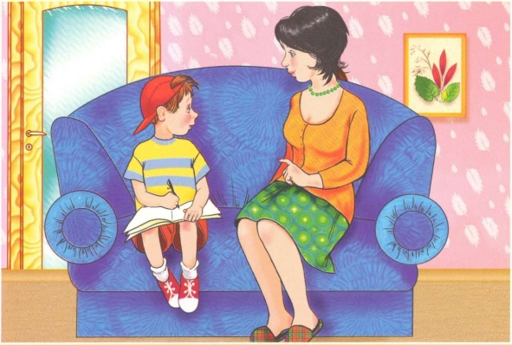
4.Более серьёзным является отсылка якобы к сущности: "Листья падают, потому что они такие". Очень философский ответ. По форме, но не по существу. Ребёнку он мало что даёт. Это что-то вроде шутливого выражения "Таковаселява, как говорят японцы".
5.Взрослые любят делать отсылку к чему-то хорошо им известному: "Листья падают потому, что такой закон в природе". Хорошее обобщение, и оно тоже настраивает на философский лад.
Однако для ребёнка такой ответ по-прежнему не содержит никакой конкретной информации. Он не знаком ещё с законами природы.
Кстати, обобщение - это один из типичных приёмов манипуляции, известный всем, кто изучал нейро-лингвистическое программирование.

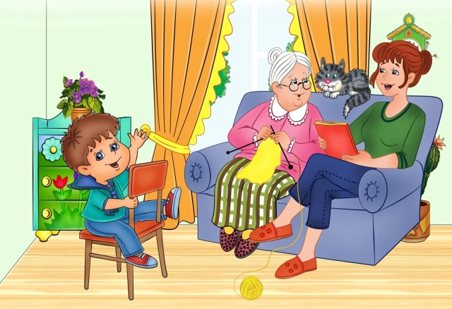
6.Иногда, отвечая на вопрос, взрослые отсылают к несуществующим у предметов эмоциям и желаниям. "Почему листья падают?" - "Потому что им так хочется". В этом выражается так называемый антропоморфный взгляд на природу, когда явлениям окружающего мира приписываются человеческие свойства.
Психологи полагают, что ребёнка такой ответ может устроить, но только на некоторое время. Ребёнок ведь должен научиться различать то, что относится к человеку, и что не относится. Поэтому такого рода ответ уводит детей в область
мифологии и сказок, а не приближает к пониманию реального мира.
7.Взрослые любят объяснять по аналогии: "Деревья засыпают, и тогда…". На первый взгляд, это - уподобление деревьев людям. Но, начав так отвечать, можно сообщить ребёнку сведения о цикличности смены времен года, о том, что зимой меняется всё вокруг ("словно засыпает"), а весной, наоборот, просыпается. И провести маленький урок природоведения.
8.Возможно объяснение по дедуктивной модели - от общего к частному. "Листья падают потому, что они живые, а всё живое умирает". Тут взрослый пытается дать представление о природе как части живого мира. Природа не просто похожа на что-то живое, а сама действительно живая.
9.Возможно и причинное объяснение: "Листья падают потому, что сильный осенний ветер срывает их". Такой ответ уже объясняет значительно больше, показывая взаимосвязь явлений природы.

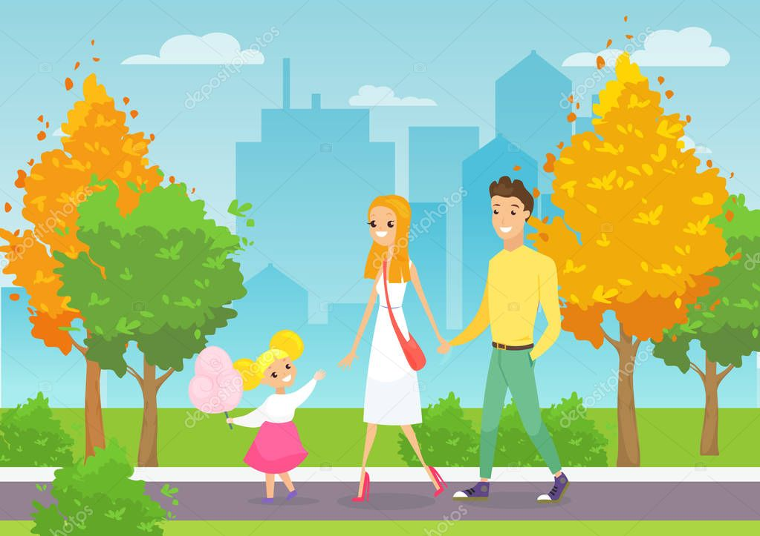
10.Последний тип ответов - целесообразное объяснение: "Листья падают для того, чтобы новые листья появились весной". Взрослый направляет мышления ребёнка и на цикличность природных явлений, и на будущее (а не только на смерть).

Когда американские психолингвисты выявили и описали эти десять типов вопросов, они стали наблюдать, как разные взрослые отвечают на эти вопросы своим детям. Они специально выбрали людей, принадлежащих к разным - как сейчас принято говорить - социоэкономическим классам. Оказалось следующее.

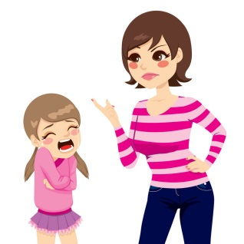
Матери из семей рабочего класса в разговоре с детьми либо вообще избегали ответов, либо давали ответы первых шести типов. Скорее всего, в рабочих семьях вопросы "Почему?" воспринимались как некоторый вызов родительскому авторитету. А на такой выпад тут принято отвечать выпадом.
А вот в семьях среднего класса первые шесть типов ответов практически не были зарегистрированы. Сами вопросы со стороны детей рассматривались как стремление узнать новое о мире. И взрослые старались найти ответы вместе с детьми.

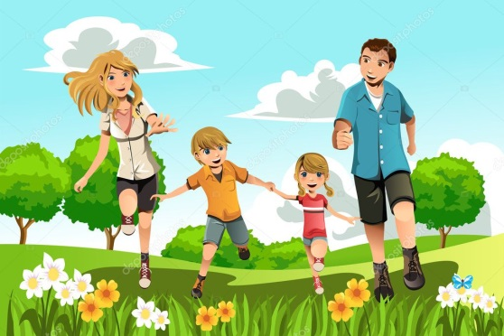
Итак, если взрослый стремится "поставить ребенка на место", затыкает ему рот, учит его прежде всего уважать старших, то тем самым он демонстрирует свой невысокий уровень развития. Но что хуже всего, это то, что он сковывает познавательную активность растущего человека, не даёт ему стимулов для развития.
Прочитайте ещё раз все десять типов ответов на вопросы "Почему?" и постарайтесь каждый раз находить такой ответ, который, соответствуя сути вопроса, развивал бы мышление ребенка. Учитесь думать вместе с ребёнком, и вы получите в своем маленьком собеседнике мыслящую и активную личность

